CENTRUL DE EXCELENȚĂ ÎN INFORMATICĂ ȘI TEHNOLOGII INFORMAȚIONALE

СПЕЦИАЛЬНОСТЬ: «Programarea și testarea produselor de program»

Предмет: «Planificarea Aplicațiilor Dekstop»

Экзамен по билету:
Преподаватель: Учащиеся:
Гайрунова Наталья Константинов Максим

Группа:

P-2424R
Chișinău, 2025
Оглавление

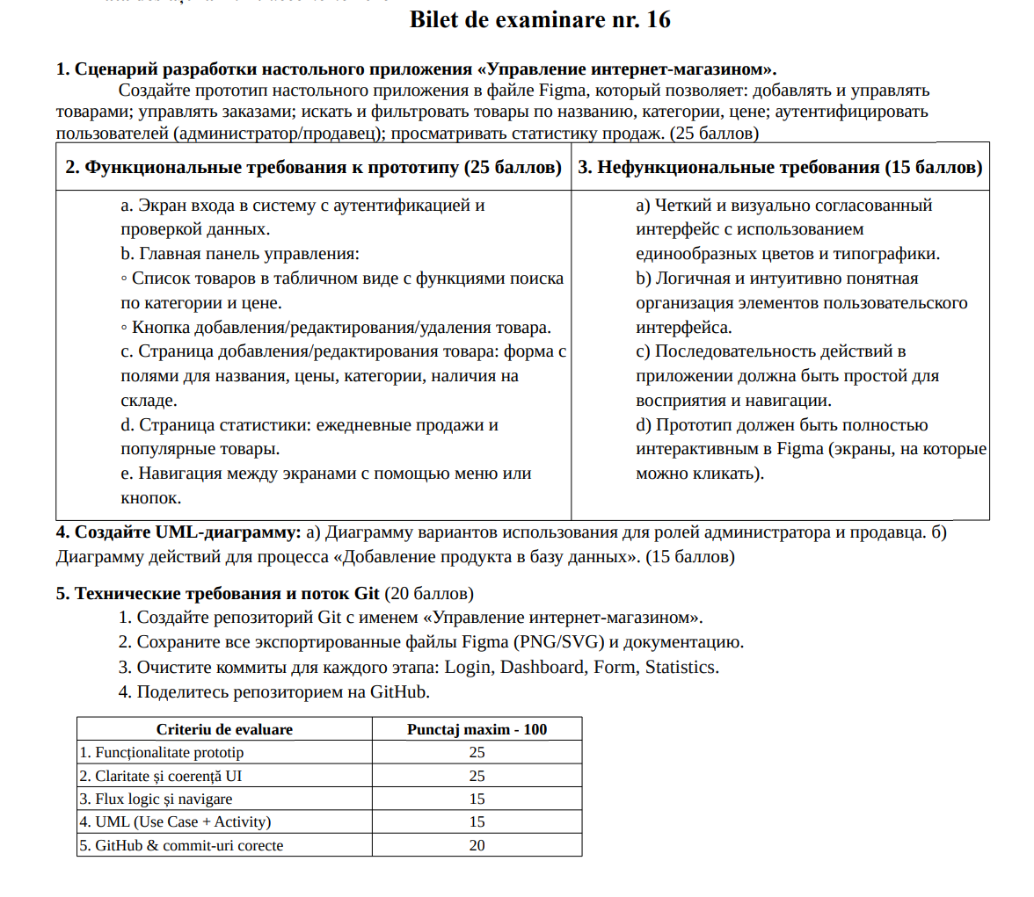

1. Введение
1.1 Цель документа
Данный документ описывает требования к настольному приложению «Управление интернет-магазином».
Цель — зафиксировать функциональность, интерфейсы и ограничения системы на основе созданного прототипа в Figma.
1.2 Назначение системы
Приложение предназначено для управления интернет-магазином:
ведения товаров, управления ценами и наличием, просмотра статистики продаж и работы пользователей (администратор, продавец).
1.3 Пользователи системы
- администратор магазина;
- продавец (оператор);
- сотрудники, работающие с каталогом и продажами.
1.4 Термины и определения
- Товар — позиция каталога магазина.
- Категория — группа товаров.
- Наличие — количество товара на складе.
- Dashboard — главный экран управления.
- Статистика — аналитика продаж.

2. Общее описание
2.1 Цели разработки системы
- централизованное управление товарами;
- упрощение работы продавца;
- быстрый поиск и фильтрация товаров;
- визуальное отображение статистики продаж.
2.2 Характеристика пользователей
Пользователи:
- работают с ПК;
- ожидают простой и понятный интерфейс;
- используют систему ежедневно;
- не требуют сложного обучения.
2.3 Ограничения
- приложение является настольным (Desktop);
- используется локальная или серверная база данных;
- интерфейс соответствует прототипу Figma;
- поддерживается один язык интерфейса.
2.4 Предположения и зависимости
- пользователь вводит корректные данные;
- доступ к базе данных стабилен;
- роли пользователей заданы заранее.

3. Функциональные требования
3.1 Экран входа (Login)
Система должна:
- предоставлять форму ввода Username и Password;
- проверять корректность данных;
- авторизовать пользователя;
- запрещать доступ без входа.

3.2 Главная панель / Список товаров
Экран содержит:
- таблицу товаров;
- столбцы: Фото, Название, Категория, Цена, Наличие, Действия;
- строку поиска;
- кнопку «Добавить товар»;
- кнопки Редактировать / Удалить для каждой записи;
- боковое меню навигации:
  - Главная / Товары
  - Статистика
  - Выход
Пользователь может:
- просматривать список товаров;
- искать товар по названию;
- фильтровать по категории и цене.

3.3 Добавление и редактирование товара
Экран «Новый товар» позволяет:
- ввести название товара;
- выбрать категорию;
- указать цену;
- указать наличие;
- сохранить изменения;
- отменить операцию.

3.4 Статистика продаж
Экран статистики отображает:
- продажи за сегодня;
- количество заказов;
- общую выручку;
- столбчатую диаграмму продаж;
- данные за выбранный период.

3.5 Навигация
Система должна:
- обеспечивать переход между экранами через меню;
- сохранять единый стиль интерфейса;
- обеспечивать быстрый отклик при переходах.

4. Нефункциональные требования
4.1 Интерфейс
- единая цветовая схема;
- одинаковые шрифты;
- читаемый текст;
- визуальная согласованность элементов.
4.2 Удобство использования
- логичная структура экранов;
- минимальное количество действий;
- понятные кнопки и подписи.
4.3 Производительность
- загрузка экранов ≤ 2 секунд;
- операции добавления/удаления — мгновенные;
- поиск работает без задержек.
4.4 Надёжность
- предотвращение потери данных;
- проверка вводимых значений;
- корректная обработка ошибок.

5. Интерфейсы
5.1 Экран входа
- поля Username и Password;
- кнопка Login.
5.2 Экран списка товаров
- таблица;
- строка поиска;
- кнопка добавления;
- кнопки действий.
5.3 Экран формы товара
- поля ввода;
- кнопки Сохранить / Отмена.
5.4 Экран статистики
- числовые показатели;
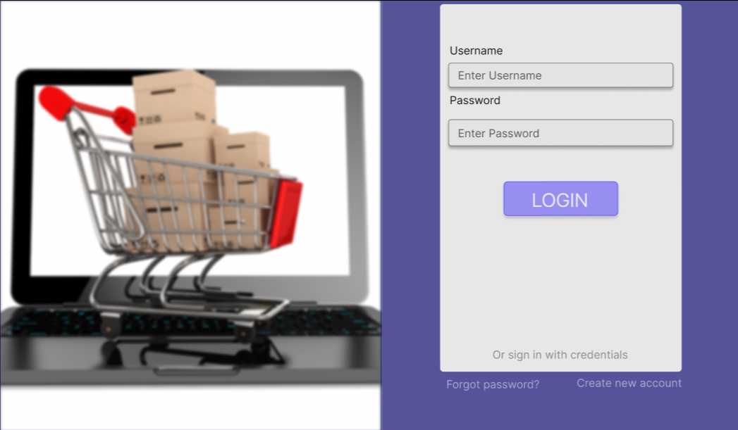
- график продаж.

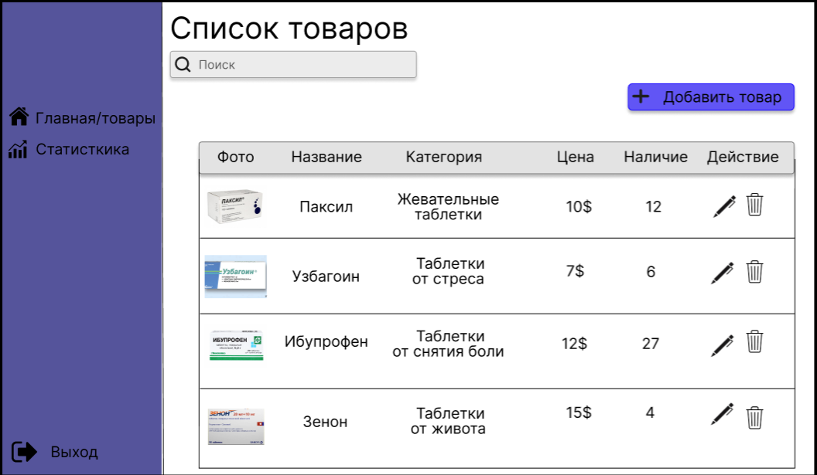

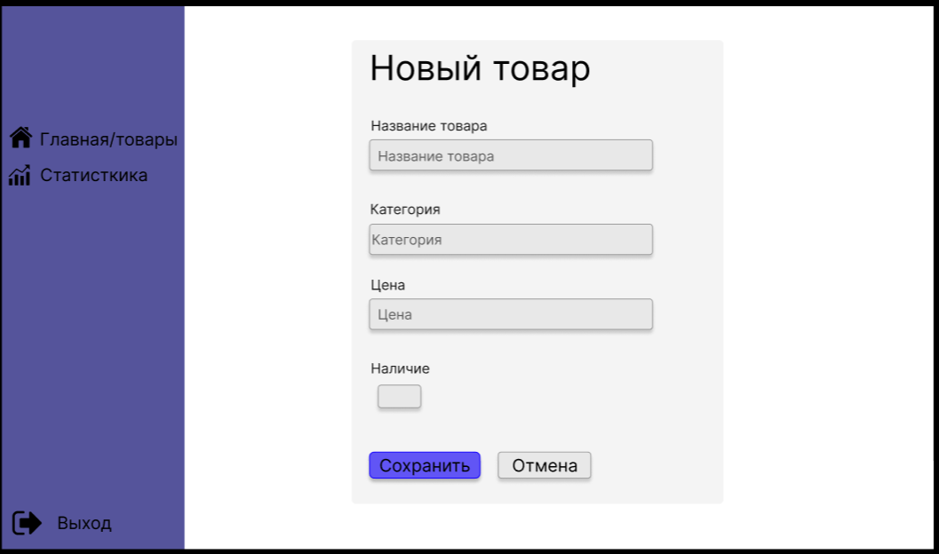
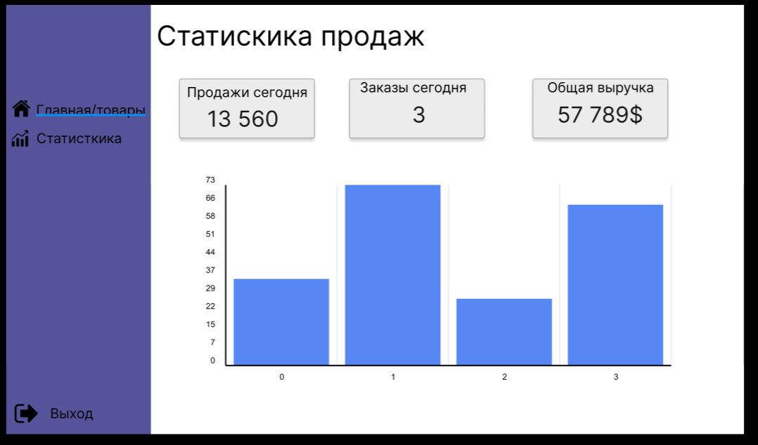

6. UML
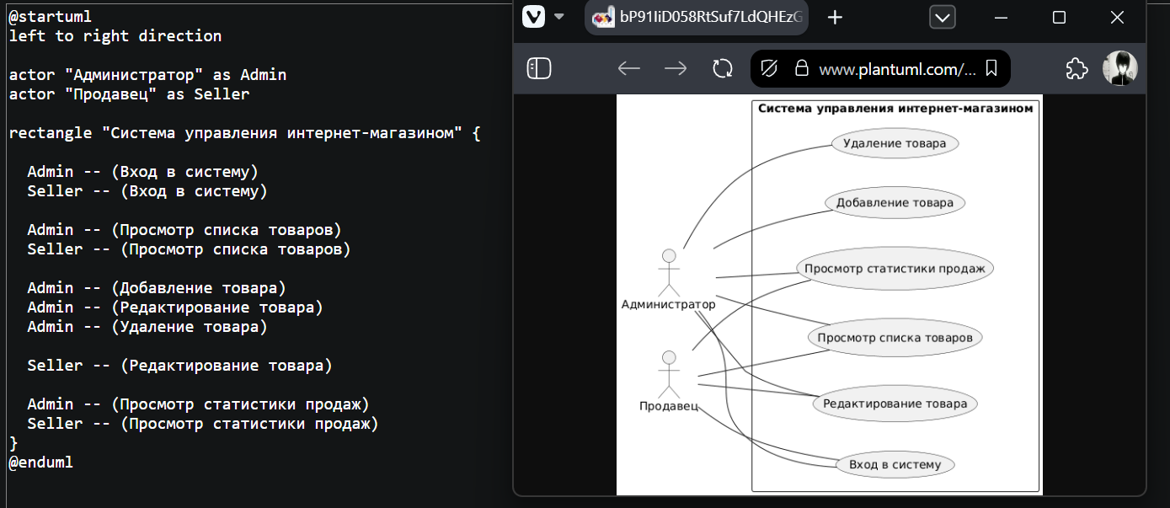
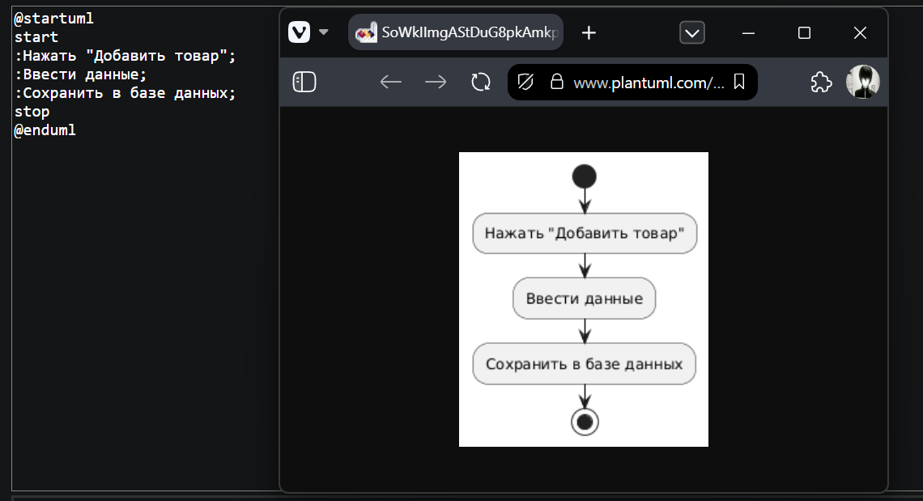

7. Ограничения и риски
7.1 Технические риски
- сбой базы данных;
- потеря соединения;
- ошибки при вводе данных.
7.2 Организационные риски
- изменение требований;
- нехватка времени;
- ошибки проектирования.

8. Приложения
- прототипы экранов (Figma);
- UML-диаграммы;
- структура проекта GitHub.

Ссылки:
GitHub: https://github.com/ruddddy12345/Examenn

Figma: https://www.figma.com/design/XsDL0r0TbASpccJOQRQwL6/Untitled?node-id=0-1&t=krvSFV6AOE6MoTwv-1

